Практическая работа 3
Отбор в разведку

Задание: Разработать математическую модель решения задачи. Выполнить программную реализацию. Выполнить проверку на тестовых данных.

Задача: Из N солдат, выстроенных в шеренгу, требуется отобрать троих в разведку. Для того чтобы сделать это, выполняется следующая операция: если солдат в шеренге больше 3, то шеренга разбивается на две, одна из которых состоит из солдат, стоящие на четных позициях, а вторая – стоящих на нечетных позициях. Эта процедура повторяется для всех полученных шеренг до тех пор, пока в каждой из них не останется 3 или менее солдат. Если солдат осталось трое, то данную группу можно послать в разведку.
Требуется определить, сколько групп по 3 человека может быть сформировано из исходной шеренги.

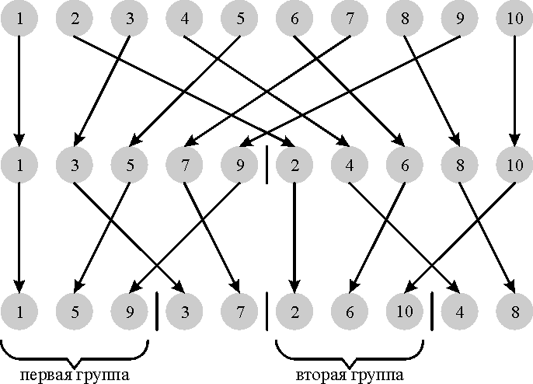

Входные данные: число N – количество солдат в исходной шеренге. (0 < N ≤ 10000000).
Выходные данные: количество вариантов формирования групп разведки.

Пример 1:
Входные:
10
Выходные
2
Пример 2:
Входные
4
Выходные
0

Тестовые данные:
Входные | Выходные
1024 | 0
1048576 | 0
8388608 | 0
10000000 | 1611392
9999999 | 1611391
9999998 | 1611390
148476 | 100

